Круглый стол

«Работа библиотек МБУК ЦБС г. Таганрога по экологическому просвещению населения: опыт и перспективы»

16 февраля в конференц-зале ЦГПБ имени А.П.Чехова состоялся круглый стол «Работа библиотек МБУК ЦБС г. Таганрога по экологическому просвещению населения: опыт и перспективы». В зале собрались сотрудники муниципальных библиотек обслуживающие детское и взрослое население города, специалисты, для которых экологическое просвещение населения является одним из основных направлений в работе. В работе круглого стола приняли участие начальник Отдела по охране окружающей среды и природных ресурсов Администрации г. Таганрога Галина Александровна Ткачева и специалист Отдела Ельникова Елена Николаевна.
В первой части мероприятия сотрудники отдела «Центр естествознания и медицины» (Назарько Н.А.), библиотечно-информационного центра – филиал № 12 (Тюпова Т.В.), детского экологического информационно – библиографического центра – филиал № 14 (Бойченко Л.И.) и ЦГДБ имени М.Горького (Папенфот Н.В.) поделились с коллегами своим опытом работы в данном направлении. Выступления докладчиков сопровождались электронными презентациями, были представлены наглядные пособия и печатные и электронные издания, подготовленные библиотекарями.
Вторая часть была посвящена ежегодному смотру – конкурсу работы библиотек МБУК ЦБС по экологическому просвещению населения. О целях и задачах конкурса собравшимся рассказала Галина Александровна Ткачева. Библиотекари приняли активное участие в обсуждение критериев оценки работы библиотек в рамках конкурса. В ходе дискуссии участники высказали свои пожелания и совместными усилиями выработали ряд номинаций и предложений по этому вопросу.
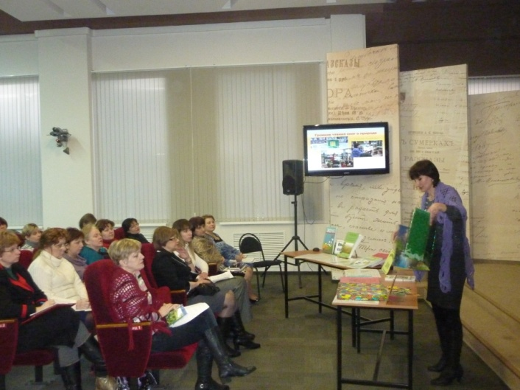
Завершилась встреча коллег обзором сайтов Интернет, предлагающих участие в экологических конкурсах.

